|  |  |  |
| --- | --- | --- |
| Blog Entry | Proteins ° |  |

**EIWITSYNTHESE °**

**Jongleren met vier letters**

**Dr Peter Raeymaekers, 2001**

[**http://www.kennislink.nl/publicaties/jongleren-met-vier-letters**](http://www.kennislink.nl/publicaties/jongleren-met-vier-letters)

**De kennis van het genoom – het geheel van erfelijke instructies – vormt een niet te onderschatten leidraad in het opsporen en behandelen van elke ziekte. De genen vormen immers de inventaris van alle eiwitten die tot uiting komen in de cel. Eiwitten zorgen niet alleen voor de structuur van de cel, ze dirigeren ook alle chemische reacties waarmee een cel overleeft, groeit, deelt en haar functies kan uitoefenen.  
  
Elke cel produceert duizenden eiwitten, elk met hun eigen structuur en hun eigen functie. Voor elke celfunctie zijn één of meer eiwitten nodig, of het nu gaat om zuurstoftransport, suikerafbraak, spierbeweging, opwekking van elektrische impulsen of uitscheiding van hormonen. Zonder eiwitten zouden de cellen hulpeloos zijn. Ze voeren in essentie zelfs zeer complexe hersenactiviteiten uit zoals observeren, onthouden, rekenen, plannen en coördineren.**

**Als het DNA het instructieboek van het leven is, dan zijn de eiwitten de uitvoerders van dat instructieboek. Zij zijn de ingenieurs en de vaklui – maar tegelijkertijd vormen ze ook één van de belangrijkste bouwstenen van de cel. Als we dus de genetische code, het DNA, de genen, willen begrijpen, moeten we vooral de functie van de eiwitten begrijpen. Een mens is een bundel eiwitten.**

**Eiwit als parelsnoer**

**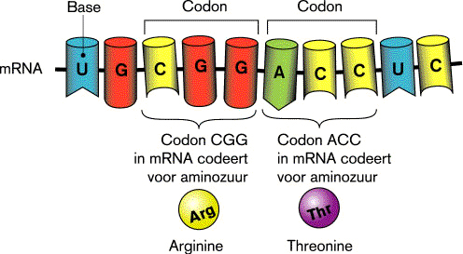**

**Codon. Elke drie basen in mRNA (een 'codon') coderen voor één aminozuur.**

**Parelsnoer. Een eiwitketen – hier in uitgerekte toestand – bestaat uit twintig verschillende aminozuren.**

**Eiwitten zijn samengesteld uit basiseenheden die wetenschappers aminozuren noemen. Deze zijn aan elkaar geregen als parels aan een rijgdraad. Het parelsnoer van het eiwit is opgerold en opgevouwen. Sommige eiwitten zijn kort en eenvoudig, andere zijn lang en complex. In tegenstelling tot DNA, dat slechts vier basisletters heeft, kennen eiwitten een uitgebreider alfabet van maar liefst twintig aminozuren. Aangezien de genen worden vertaald in eiwitten, zet de cel het vierletteralfabet van het DNA om in het twintigletteralfabet van de eiwitten. Elke combinatie van drie opeenvolgende DNA-letters vormt de code voor één aminozuur. De DNA-lettercombinatie CGG codeert voor het aminozuur arginine (Arg) en de lettercode ACC voor threonine (Thr).**

**Tweestapsproces**

**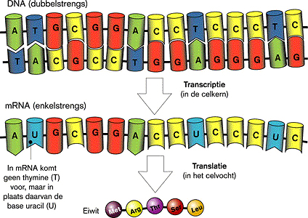**

**Het centrale dogma van de moleculaire biologie. De DNA-boodschap wordt in twee stappen via mRNA overschreven in eiwit: eerst transcriptie, dan translatie.**

**Vertalen van DNA tot eiwitten gebeurt in twee stappen. Allereerst wordt in de celkern de lettercode van het gen overgeschreven naar een tweede, veel mobieler, nucleïnezuur: het boodschapper-RNA (afgekort mRNA van messenger-RNA). Dat overschrijvingsproces heet transcriptie. Het mRNA fungeert als een intermediaire matrijs tussen het DNA en het eiwit. Omdat een RNA-streng veel korter is dan een DNA -streng, kan het makkelijk de reis van de kern naar het cytoplasma (celvocht) maken. Daar vindt de vertaling (translatie) naar eiwitten plaats.**

**Witte, gele, bruine, rode mensen  
  
Alhoewel het genenboek van twee individuen voor 99,9% overeenstemt, is toch elke mens weer anders. Er zijn witte, gele, bruine en rode mensen. Sommigen hebben blauwe ogen en blond haar, anderen zwarte krullen en bruine ogen. Sommigen worden olympisch atleet, anderen schoppen het tot universiteitsprofessor in de elementaire-deeltjesfysica. Ook dat verschil in uiterlijk en aanleg heeft te maken met ons genoom, en bij uitbreiding, met onze eiwitten. De studie van die moleculaire verschillen leert ons beter begrijpen waarom we allemaal gelijk zijn, maar toch ook weer uniek. Wetenschappers hopen dat die verschillen hen ook leren waarom iemand toch vroegtijdig overlijdt aan hart- en vaatziekten, ondanks een gezonde levensstijl, terwijl een ander zondigt tegen alle aanbevelingen van de Hartstichting en niettemin honderdtien wordt.**

**Niet alleen elk mens is uniek, hetzelfde geldt voor elke cel. Alhoewel cellen twee volledige kopieën van het genoom dragen, één van moeder en één van vader, hebben ze allemaal een verschillend uiterlijk en een verschillende functie. Een mens heeft ongeveer tweehonderd tot driehonderd typen cellen. Levercellen, bloedcellen, huidcellen, spiercellen en zenuwcellen hebben allemaal hun eigen specifieke functies doordat ze diverse reeksen eiwitten aanmaken. Een cel zal dus bijna nooit het volledige repertoire van genen uit de inventaris vertalen. Naast een standaardpakket, de zogenaamde huishoudgenen die de basisfuncties in een cel verzorgen, zal elk celtype een specifiek pakket genen vertalen. Precies die vertaling van een stel specifieke genen maakt een levercel tot levercel en een zenuwcel tot zenuwcel.**

**Speuren, na het genoom**

**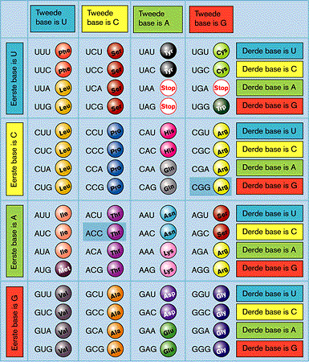**

**Genetische code. De combinatie van codon en aminozuur is specifiek en is vastgelegd in de genetische code. Drie mRNA-letters (een codon) coderen voor één aminozuur. Voor een aantal aminozuren bestaan er meerdere codons (er zijn immers 64 mogelijkheden voor maar twintig aminozuren). Drie codons geven een Stop aan: het eiwit is af.**

**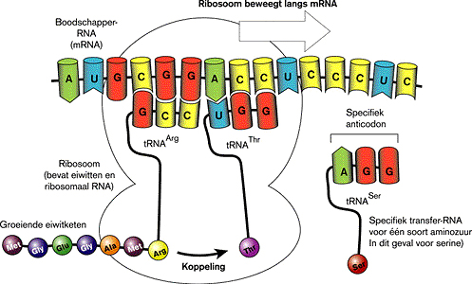**

**Codons en ribosomen. De vertaling van RNA naar eiwitten wordt uitgevoerd door kleine transfer- RNA-moleculen (tRNA). Deze dragen aan één zijde een aminozuur en aan de andere zijde een combinatie van drie letters van het genetische alfabet, een zogenaamd anti-codon. Dat past precies op het codon van het mRNA, net zoals een sleutel in een slot past. Het vertaalproces van mRNA naar eiwit wordt gestuurd door kleine eiwitfabriekjes in de cel, de ribosomen. Zij ‘rollen’ als het ware over het mRNA en binden telkens een tRNA waarvan het anti-codon complementair is aan het codon op het mRNA. Vervolgens rijgen de aminozuren van het tRNA zich aaneen, doordat de zich vormende eiwitketen van het ene tRNA op het andere wordt overgedragen. Het eiwit wordt langer en langer, totdat het ribosoom een stopcodon ontmoet. Een stopcodon vertelt dat de eiwitketen volledig is aangemaakt.**

**De ontrafeling van de functie van elke eiwit in zijn cellulaire context is een gigantische speurtocht. Gelukkig hebben we het genoom als inventarislijst. Er is echter niet één wetenschapper of wetenschapsdiscipline die deze taak alleen aankan. Genoom- en eiwitonderzoek is een multidisciplinaire onderzoekstaak, het is niet langer het exclusieve jachtdomein van de geneticus of de moleculair-bioloog. Er komen computerdeskundigen, fysiologen, biochemici, chemici en fysici aan te pas.**

**Gloednieuwe onderzoeksrichtingen passeren de revue, sommige zijn zo nieuw dat er niet eens een fatsoenlijke Nederlandstalige benaming voor bestaat. U kunt in N&T wetenschapsmagazine de achtergronden lezen van hippe termen als expressiechiptechnologie, datamining, bioinformatica, proteomica, farmacogenomica, functionele genanalyse en genetische epidemiologie.**

**Eén gen, meerdere eiwitten**

**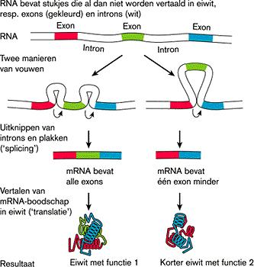**

**Uit een gen kunnen verschillende eiwitten ontstaan.**

**Ons genoom bestaat niet alleen uit coderende sequenties. Grote delen zijn ‘zinloos’ en hebben, voor zover we nu weten, niet echt een fysiologische functie. Meer dan 95% van onze inventaris is met andere woorden een betekenisloze opeenvolging van basen. Deze zinloze stukken kregen de benaming ‘junk’-DNA.**

**Ook bijna elk gen is onderbroken door stukjes junk- DNA. Deze onderbrekingen bestaande uit betekenisloos DNA heten introns, de betekenisvolle stukken heten exons. Dit mengsel van opeenvolgende stukjes coderend en niet-coderend DNA laat de cel toe om uitgaande van één gen, verschillende eiwitten te maken. Telkens kan een andere combinatie van exonen worden afgeschreven.**

**Daarnaast kent één gen vaak meer plekken waar de afschrijving kan starten. Er zijn eiwitten bekend waarvan bijvoorbeeld in de hersenen een kleinere versie wordt aangemaakt dan in de spieren of andere lichaamscellen. Daarenboven ondergaat elk eiwit dat volledig ‘af’ is, nog een aantal nabewerkingen die de functie eveneens kunnen veranderen en die soms celtype specifiek zijn. Er zijn dus diverse niveaus waarop cellen een uniek palet aan eiwitten kunnen voortbrengen. Ken je als het expressiepatroon van de cel, dan ken je de cel zelf.**

**Literatuur:**

|  |  |
| --- | --- |
| http://www.kennislink.nl/upload/556_926_556_926_blauwrondje.gif | Matt Ridley. Het Genoom. Amsterdam: Contact, 2000 |

**http://www.kennislink.nl/upload/84809_276_1025529119396-NaTulogo.jpgUit:** [**Natuur & Techniek, 2001, jaargang 69, afl. 7/8**](http://www.natutech.nl/)

**2004**

**Eén gen meerdere eiwitten**

Regulatie is alles; zegt Tim Hubbard in **Nature**. De hoefijzerkrab heeft dertig keer zoveel DNA als de mens. Binnen de evolutie bestaat er een toename aan complexiteit, waarbij regulatie de sleutelfactor is. 22.000 duizend genen; niet meer dan een koffervis, muis of platworm. Slechts 2% van het menselijke genoom codeert.

En de rest bestaat uit **Junk-DNA.**

Echter daaronder bevinden zich o.a. **Introns = die** bevatten regelsystemen die genen tot expressie brengen.

**Veel** van dit Junk-DNA kunnen wij missen.

Bij het verwijderen van grote stukken uit een muizenstamcel krijg je ogenschijnlijk een normaal functionerende muis.

Op de menselijke stamcel is dit nog niet geprobeerd.

Ethische regels verhinderen dit.

Desalniettemin bestaat er een gerede kans dat de desbetreffende persoon op een christelijk forum zijn opwachting maakt. Mocht de regelgeving veranderen dan ga ik de proef op de som nemen.

Even serieus nu!!

Veel bouwstenen maar een geringe code.

Dus veel overbodige bagage. Voor het eiwit **dystrophine** betekent dit 2,5 miljoen bouwstenen (gen). Echter de code voor het eiwit bestaat uit elfduizend bouwstenen. Binnen de 2.489.000 aminozuren zitten een tiental afleesopties. Hierdoor kunnen er wel twintig varianten van het eiwit gemaakt worden.

Dat betekent concreet dat **Duchenne** vele variaties kent.

In **Nature Genetics** wordt het begrip variatie ook aangehaald.

Maar dan in het licht van de evolutie: **Duplicons**.

Dit zijn grote stukken DNA die op meerdere plaatsen in het genoom te vinden zijn en die soms zo groot zijn dat ze gehele genen compleet met het bijbehorende regelsysteem omvatten. Bij de mens gaat het om ruim 5% van het genoom.

Ruim de helft van die dupicons bevat intacte genen.

De aanwezigheid van meerdere kopieen van een gen oefent volgens **Van Ommen** invloed uit op de werkzaamheid ervan en kan individuele eigenschappen verklaren. Van mens tot mens bestaat er een enorme variatie. Sommige duplicaatstukken komen bij minder dan 10% van de mensen voor. Enkele slechts bij één individu.

**De duplicons** zitten vaak bij **minder stabiele plaatsen** van het chromosoom: aan de uiteinden (**telomeren**) of het hart (**centromeren).** Deze plaatsen suggereren dat deze **"stencilfouten"** nog niet hecht verankerd zijn in het genoom.

De onderzoekers vermoeden dat deze **duplicons** een dynamische broedplaats zijn voor nieuwe genen en functies.

Het is een veelbelovende aanvulling op het **evolutiemodel**.

Tegenover de kwalitatieve genetische variatie door

mutaties in de volgorde van de bouwstenen van de genen,

de **single nucleotide polymorphisms (SNP's)**, staat dan de kwantitatieve variatie in het aantal kopieen van hele stukken DNA, de **copy number polypolymorphisms (CNP's).**

En alle vermeende SNP's zijn in werkelijkheid CNP's; zegt van Ommen.

CNP's zijn bij uitstek geschikt binnen de evolutie. Een gemiddeld gen bevat twintig- tot vijftigduizen aminozuren.

Een mutatie van een klein stukje DNA heeft maar een kleine kans om te leiden tot een functionele verbetering.

Het door elkaar gooien van hele genen compleet met regelsequenties zet meer zoden aan de dijk.

**Segmentele duplicatie** lijkt binnen de evolutie een heel belangrijke rol te spelen.

Duplicatie laat ook zien dat we ongeveer duizend genen meer hebben dan ratten en muizen. De meesten hebben te maken met reproductieve functies, zoals onze langdurige zwangerschap.

Omgekeerd zijn er 33 genen gevonden die gestopt zijn met werken: **pseudogenen**.

Deze zijn vooral verbonden met de reuk.

February 14, 2007

[The Anfinsen Experiment in Protein Folding](http://sandwalk.blogspot.com/2007/02/anfinsen-experiment-in-protein-folding.html" \t "_top)

Plooien van eiwitten (1)

**Links**

[**Heat Shock and Molecular Chaperones**](http://sandwalk.blogspot.com/2007/02/heat-shock-and-molecular-chaperones.html)

<http://sandwalk.blogspot.com/2007/02/heat-shock-and-molecular-chaperones.html>

[Gene HSPA5 Encodes BiP-a Molecular Chaperone](http://sandwalk.blogspot.com/2007/02/gene-hspa5-encodes-bip-molecular.html" \t "_top)

<http://sandwalk.blogspot.com/2007/02/gene-hspa5-encodes-bip-molecular.html>

(Glossary) Enkele basisbegrippen

**Exons = het coderend deel van het gen**

**Introns = niet-coderend deel van het gen (hebben wel een functie bij splicing)**

Binnen dit verhaal en dan kijken wij ook naar **Introns** bestaat er veel junk-DNA waarvan **de functie onduidelijk** is.

Sommigen zeggen dat Introns hier ook onder vallen.

Anderen zeggen dat Junk-DNA hierbuiten valt.

**Splicing** = het verwijderen van de introns en het aan elkaar plakken van de exons.

**Bouwstenen** = polymeren van nucleotiden. 1 nucleotide bestaat uit een pentose/hexose, ribose/desoxyribose en een base (A,T,C,G bij RNA is T dus U)

---------------------------------------------------------------------------------------------------------------------------------------

**(aanvullend verouderd archiefstuk met nog enige informatieve en historische waarde )**

**( uit ) Gewijzigde RNA-code**

SAMENVATTING http://www.kennislink.nl/upload/556_455_bullet-rood.gif**De manier waarop de basenvolgorde van het DNA wordt veranderd bij het vertalen ervan naar RNA wordt RNA-editing genoemd. Hoe gebeurt dit en wat is het nut?**   
AUTEURhttp://www.kennislink.nl/upload/556_455_bullet-rood.gif Rob Benne & Hans van der Spek   
VERSCHENEN INhttp://www.kennislink.nl/upload/556_455_bullet-rood.gif Natuur & Techniek 1993

**Eiwitmolekulen zijn ketens van aan elkaar gekoppelde aminozuren. Het bestaan van de cel hangt af van het vermogen om aminozuren in de juiste volgorde aan elkaar te koppelen. De basisprincipes die worden gebruikt om dit te bewerkstelligen, vormen het centrale dogma van de molekulaire biologie, dat luidt: DNA maakt RNA maakt eiwit. De volgorde van de basenparen in het DNA bepaalt de volgorde van de aminozuren in het eiwit en daarmee de eigenschappen daarvan. Een stuk DNA dat voor een enkel eiwit codeert is een gen.**

**Het centrale dogma** Francis Crick formuleerde in 1956 het **Centrale Dogma van de molekulaire biologie**, het basisprincipe van een reeks processen die samen zorgen voor de expressie van genen. Het dogma houdt in dat de informatie voor de aminozuurvolgorde van de eiwitten is vastgelegd in de basenpaarvolgorde van de genen. In DNA komen vier basen voor (adenine, cytosine, guanine en thymine), die elk zijn gekoppeld aan een deoxyribosefosfaatgroep. Zo ontstaan de vier verschillende nucleotiden: adenosine-, cytidine-, guanosine- en thymidine-monofosfaat, ofwel adenylzuur, cytidylzuur, guanylzuur en thymidylzuur. DNA bestaat uit twee strengen van deze nucleotiden, bijeengehouden door twee of drie waterstofbruggen tussen tegenover elkaar liggende basen. Er zijn slechts twee combinaties van gepaarde basen mogelijk in natuurlijk DNA, A:T en G:C (de basenparen vormen de treden van de voor DNA zo karakteristieke wenteltrapstructuur). Dit houdt in dat de informatie die in de nucleotidenvolgorde van het DNA ligt besloten in tweevoud aanwezig is, daar de volgorde in de ene streng exact wordt gedefinieerd door die van zijn partner, de complementaire streng. Bij de replicatie van DNA (bij celdeling), waarbij de cel beide strengen gebruikt als matrijs voor de synthese van dochterstrengen, maakt de cel weinig vergissingen (slechts 1 op elke 108 à 109 nucleotiden is verkeerd).

De volgorde van codons die worden vertaald, noemen we het **leesraam(readingframe )** . Als het leesraam eenmaal is geselecteerd uit de drie mogelijke door de keuze van een AUG-startcodon, kan het niet eenvoudig meer worden veranderd. Bij de transcriptie schrijft het enzym RNA-polymerase een van de twee DNA-strengen van links naar rechts over in RNA. Het RNA wordt ook van links naar rechts in eiwit vertaald door ribosomen en vele tRNA's: translatie.

**Reading frame**  
Een leesraam of *reading frame* is een opeenvolging van codons (zonder tussengevoegd stopcodon), die in een eiwit zou kunnen worden vertaald. Omdat de codons in de genetische code bestaan uit drie basen, zijn er dus ook drie manieren om een enkele DNA-streng te lezen. Als de volgorde een enkele base opschuift, is er sprake van een ander leesraam. Er zijn drie codons die niet voor een aminozuur coderen, maar het einde van het leesraam aangeven, de zogenaamde stopcodons (UAA, UGA en UAG). Bijna alle organismen gebruiken één en dezelfde code; afwijkingen ervan komen slechts sporadisch voor.

Bij het decoderen van een mRNA worden de aminozuren in de correcte volgorde geplaatst met kleine RNA's, de zogenaamde transfer-RNA's of tRNA's. tRNA's fungeren als centraal element bij het vertalen van nucleotidencodons in aminozuren. Elk tRNA kan namelijk koppelen aan een specifiek codon in het mRNA en het covalent aan het tRNA-gebonden aminozuur wordt op deze wijze in de juiste positie gemanoeuvreerd. De peptidebindingen tussen de opeenvolgende aminozuren worden gemaakt door een uiterst complex deeltje, het ribosoom, dat zelf weer uit vele verschillende RNA's en eiwitten bestaat. Combineren we nu het resultaat van het transcriptie- en het translatieproces, dan blijkt dat ieder aminozuur in een eiwit rechtstreeks kan worden afgeleid uit het overeenkomstige codon in het gen.

Een **combinatie van drie RNA-nucleotiden (codon)** bepaalt, volgens de regels van de genetische code, welk aminozuur wordt ingebouwd. Drie codons, UAA, UAG en UGA, zijn zogenaamde **stopcodons** die het einde van een eiwitcoderende volgorde aangeven. De nucleotiden worden op de gebruikelijke manier afgekort: A (adenylzuur), C (cytidylzuur), G (guanylzuur), T (thymidylzuur) en U (uridylzuur).

**Messenger-RNA**Voor de aanmaak van eiwitten wordt het DNA niet zelf gebruikt. Daarvoor worden de eiwitcoderende gedeelten van het DNA (de zogenaamde genen) eerst door het enzym RNA-polymerase overgeschreven (transcriptie) in een ander nucleïnezuur: boodschapper-RNA (messenger-RNA of mRNA). mRNA-molekulen zijn veel kleiner dan DNA, maar chemisch gezien vergelijkbaar; alleen het suikerdeel is afwijkend (ribose in plaats van deoxyribose) en thymine is vervangen door uracil (U). Bij transcriptie worden dezelfde basenpaarregels aangehouden en alleen C:G, G:C-, T:A- en A:U-paren kunnen optreden. Het is maar ten dele duidelijk waarom bij de eiwitproduktie een intermediair RNA-molekuul wordt gebruikt. Een voor de hand liggend gevolg is dat zo een extra niveau voor de regulatie van genexpressie ontstaat. De hoeveelheid van een eiwit dat in een bepaalde tijd met de informatie van één gen kan worden geproduceerd, kan bijvoorbeeld eenvoudigweg worden verhoogd door meer RNA-molekulen te produceren.

De meest gecompliceerde stap in de genexpressie is de vertaling (**translatie)** van de nucleotidenvolgorde van een **mRNA** in een eiwit. De principes van dit proces werden in de jaren zestig uitgewerkt.

Het bleek dat elk van de twintig typen aminozuren wordt aangegeven door een combinatie van drie opeenvolgende nucleotiden, die we een **codon** noemen. Aangezien er 64 verschillende codons uit vier nucleotiden kunnen worden gevormd, zijn **de meeste aminozuren gespecificeerd door meer dan één codon**. ( het zogenaamde ( met de erg verwarring scheppende term )**degeneracy** verschijnsel )

Als regel geldt dat een eiwitcoderende volgorde begint met AUG (het zogenaamde startcodon), dat codeert voor methionine. Dit legt tevens vast welke volgorde van codons (ook wel leesraam genoemd) de eiwitsynthetiserende machinerie kan gaan gebruiken wanneer ze van links naar rechts over het mRNA beweegt.

**Veranderde boodschap**

In **de jaren zeventig** bleek dat veel genen van hogere organismen gebieden bevatten, die niet voor eiwit coderen. Van zulke genen wordt, net als van andere genen, een volledige RNA-kopie gemaakt.

Uit dit RNA worden stukken verwijderd via een ingewikkeld proces, dat ***splicing*** is gedoopt. Die stukken noemen we de *introns*.

De resterende delen van het RNA, de *exons*, vormen samen het mRNA. Na de splicing vertaalt de cel dit mRNA volgens de normale procedure in eiwit.

Er is nog geen goede verklaring voor het bestaan van introns of de omvang daarvan.

Een populair idee is dat

***het verdelen van genen in stukken de snelheid van de evolutie verhoogt. Als een cel een beperkt aantal exons op diverse manieren combineert, kan hij immers een schier oneindig aantal eiwitten samenstellen, elk met andere eigenschappen.***

Omdat in veel genen de introns aanzienlijk groter zijn dan de exons, **lijkt** deze wijze van genexpressie erg ineffici챘nt. Zo bestaat het menselijke gen voor het spiereiwit dystrofine uit meer dan twee miljoen basenparen, waarvan er slechts iets meer dan tienduizend in het uiteindelijke mRNA zijn vertegenwoordigd. In dit geval wordt dus slechts een half procent van een gen benut voor de codering en produktie van een eiwit.

De splicing-machinerie kan ook een bron vormen van genetisch bepaalde ziekten. Bij de mens ontstaan afwijkingen door **mutaties die de splicing-machinerie aanzetten tot fouten, met als gevolg fouten in het RNA**, zodat dit niet langer voor een functioneel eiwit codeert.

Wat de verklaring voor het bestaan van splicing ook mag zijn, een belangrijk gevolg ervan is dat **sommige genen niet colineair zijn met de eiwitten waarvoor zij coderen**.

**Twee codons (een groepje van drie nucleotiden dat codeert voor een aminozuur) die in een gen mijlenver van elkaar zijn verwijderd, kunnen niettemin coderen voor aminozuren die in het eiwit buren zijn.**

Voor gespleten genen geldt nog steeds het principe, dat ieder aminozuur in een eiwit rechtstreeks kan worden afgeleid uit een codon in het DNA. Het kwam daarom als een volslagen verrassing dat dit eenvoudige principe niet opgaat voor genen in de mitochondri챘n van trypanosomen, eencellige parasitaire organismen.

**Redigeren van basen**

Een student in ons laboratorium, **Just Brakenhoff,** bestudeerde een gen uit de mitochondri챘n van **Trypanosoma brucei.**

Hij ontdekte dat het produkt van dat gen was gecodeerd in twee verschillende leesramen (*reading frames*). Daarop bepaalde hij de nucleotidenvolgorde van het desbetreffende RNA. Het bleek dat in het RNA vier extra uridylzuurresiduen aanwezig waren, waar het DNA niet voor codeerde. **Dankzij deze extra nucleotiden bevat het nieuwe RNA de juiste code voor een eiwit.**

Op basis van deze gegevens stelden we in 1986 dat **in trypanosoommitochondri챘n een nieuw mechanisme van genexpressie** werkzaam is, dat resulteert in het tussenvoegen **(insertie)** van uridylzuurresiduen in RNA's.

Dit proces hebben we **RNA-editing** genoemd (het Engelse werkwoord *to edit* betekent bewerken), gedefinieerd als

**het veranderen van de nucleotidenvolgorde van RNA zonder dat het DNA daar rechtstreeks voor codeert en waarbij de betekenis van de genetische boodschap zich wijzigt.**

Al spoedig bleek dat ook het **verwijderen (deletie)** van uridylzuurresiduen een mogelijke verandering van het RNA is.

***Uit dit alles blijkt dat lang niet alle aspecten van genexpressie duidelijk waren (en zijn),*** maar ook dat studenten net als 'vroeger' nog steeds belangrijke ontdekkingen kunnen doen.

Sinds 1987 is in trypanosomen een groot aantal voorbeelden gevonden van de **tussenvoeging of verwijdering van uridylzuurresiduen**.

Daarnaast bleken **ook andere organismen hun RNA's te 'editen',** zij het op andere manieren.

Bij een aantal van deze **editing-processen** is, net als bij **trypanosomen**, sprake van insertie. Voorbeelden hiervan zijn de cytidylzuur-inserties in mitochondriale RNA's van de **slijmzwam *Physarum polycephalum*** en de extra guanylzuurresiduen in sommige **paramyxovirus-RNA's**.

**De insertie (of deletie) van een nucleotide** heeft niet alleen gevolgen voor het codon waar dat gebeurt.

***Van groter belang is dat het verregaande gevolgen heeft voor de rest van de eiwitcoderende volgorde, daar 'benedenstrooms' van de insertie- of deletieplaats alle codons zullen zijn verschoven en dus veranderd; het leesraam is dan een base opgeschoven.***

**Andere vormen van editing** behelzen wijzigingen van nucleotiden (**substituties),** zoals een verandering van de base adenine in guanine in het mRNA voor de glutamaatreceptor in menselijke hersenen en een verandering van de base cytosine in uracil (en vice versa) **in mitochondriale en bladgroenkorrel-RNA's van hogere planten**.

Daarbij wordt **een enkel aminozuur door een ander vervangen**, maar het leesraam verandert verder niet.

Ook bij deze vormen van **RNA-editing** treden er dus **veranderingen op in de eiwitcoderende nucleotidenvolgorde van een RNA, die niet rechtstreeks volgen uit de basenpaarvolgorde van het genoom (meestal DNA).**

|  |
| --- |
| http://www.kennislink.nl/upload/5_26_empty.gif |
| http://www.kennislink.nl/upload/5_26_empty.gif |
| http://www.kennislink.nl/upload/5_26_empty.gif |

|  |
| --- |
|  |
| http://www.kennislink.nl/upload/5_26_empty.gif |
| http://www.kennislink.nl/upload/5_26_empty.gif |

|  |
| --- |
| http://www.kennislink.nl/upload/5_26_empty.gif |
| http://www.kennislink.nl/upload/5_26_empty.gif |
| http://www.kennislink.nl/upload/5_26_empty.gif |

Naast **trypanosomen** zijn er ook virussen gevonden waarin RNA door insertie van nucleotiden verandert.

Het best bestudeerd zijn de paramyxovirussen, waar het mazelenvirus, het bofvirus en SV5 toe behoren. Cellen die door deze virussen zijn geïnfecteerd, bevatten twee RNA-vormen die van het zogenaamde P/V-gen zijn overgeschreven: de ene vorm is een exacte kopie van het genoom, terwijl de andere op een vaste plaats één (mazelenvirus) of twee (bofvirus en SV5) extra nucleotiden (guanylzuur) bevat.

De overeenkomst met editing in trypanosomen is dat door de insertie het leesraam van het RNA verandert. Naast het voor de hand liggende verschil in nucleotidetype (guanylzuur in plaats van uridylzuur), lijkt vooral ook het achterliggende mechanisme volstrekt anders te zijn. Terwijl **trypanosoomediting** hoogstwaarschijnlijk **na de transcriptie** plaatsvindt (nadat het RNA is gemaakt) met behulp van **'gids'-RNA's**, worden de extra guanylzuurresiduen hier juist **tijdens de RNA-synthese** in het virus-RNA ingebouwd.

Het RNA-synthetiserende enzym **RNA-polymerase** blijkt, om onduidelijke redenen, op een zekere plaats op de RNA-matrijs even te pauzeren (**deze virussen zijn RNA-virussen). Tijdens deze korte adempauze slaagt het er in de extra nucleotiden in te bouwen in de nieuwe RNA-keten.**

Er zijn aanwijzingen gevonden, dat tijdens de pauze het gesynthetiseerde RNA één of twee (afhankelijk van het type virus) plaatsen terugglijdt over de RNA-matrijs. **Daardoor leest het enzym andermaal dezelfde base in de matrijs (een cytosine) en bouwt, volgens de regels, een guanylzuur in de groeiende streng in.**

We kunnen dit vergelijken met **de naald van een platenspeler die even blijft hangen.**

He**t** aantal plaatsen dat de groeiende streng terugglijdt, hangt af van de basenvolgorde van de matrijs op de betreffende plaats. Naast het verschil in mechanisme lijkt ook de verklaring voor guanylzuur- en uridylzuur-inserties te verschillen. **In trypanosomen is editing nodig om eiwitcoderende volgorden te creëren, terwijl in paramyxovirussen zowel veranderd als onveranderd RNA voor een functioneel eiwit codeert.**

Editing van paramyxovirus-P/V-RNA vereist het terugglijden van de groeiende RNA-streng. Het enzym RNA-polymerase zorgt voor het kopieëren van de (RNA-)matrijs en is daarbij aangekomen bij een reeks van drie cytidylzuren. Op deze plek pauzeert het polymerase om nog onbekende redenen. Daarbij kan de groeiende RNA-streng terugglijden. Na twee nucleotiden teruggegleden te zijn (-2-positie) kunnen weer vier nieuwe basenparen tussen matrijs en produkt-RNA worden gevormd, vergeleken met slechts drie basenparen in de -1- of de -3-positie. Evenals bij trypanosoomediting komen hierbij ongebruikelijke G:U-basenparen voor. Als het RNA-polymerase op dit punt de RNA-synthese hervat, bouwt het twee extra guanylzuren in het RNA in. Dit verschijnsel, dat in het Engels wat oneerbiedig 'stuttering' (stotteren) is gedoopt, is mogelijk een intrinsieke eigenschap van RNA-afhankelijke RNA-polymerasen.

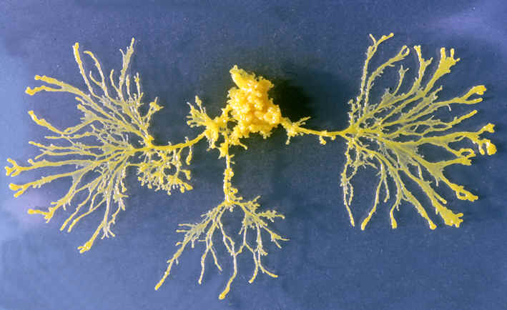

Plasmodium of *Physarum polycephalum* on water agar in a Petri dish after about four hours at room temperature.

<http://en.wikipedia.org/wiki/Physarum_polycephalum>

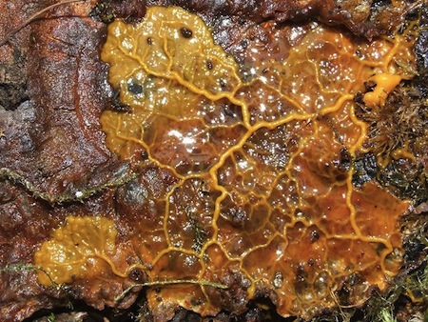  
( [Physarum polycephalum, Devon, England](http://www.aphotofungi.com/SlimeMould-Physarum%20polycephalum23-03-07.jpg))

<http://www.educationalassistance.org/Physarum/LifeCycle.html>

Onlangs bleek dat ook de slijmzwam ***Physarum polycephalum*** inserties in mitochondriale RNA's maakt. Dit organisme wijzigt bijvoorbeeld het RNA voor de a-subeenheid van ATP-ase door het invoegen van cytidylzuur op 54 verschillende plaatsen. Weer betreft het een ander nucleotide, maar evenals bij trypanosoom-editing ontstaat door de inserties een RNA dat voor eiwit codeert. Het patroon van de inserties is verschillend, in die zin dat slechts 챕챕n cytidylzuur op iedere plek wordt tussengevoegd en dat de insertieposities min of meer regelmatig over het RNA zijn verdeeld. Het is niet uitgesloten dat dit cytidylzuur-insertiemechanisme lijkt op trypanosoom-editing. Voorlopig weten we nog te weinig van deze processen om de eventuele overeenkomsten (dan wel verschillen) zinvol te kunnen bespreken.

**Editingprocessen: substituties** De volgorde van de nucleotiden in RNA bepaalt bij de translatie wat de volgorde van de aminozuren in een eiwit zal zijn. De wijziging van een nucleotide kan zorgen voor een andere vorm van een eiwit. Dat kan een gunstig effect hebben, maar het kan ook desastreuze gevolgen hebben, bijvoorbeeld als een co-enzym niet meer past. Het blijkt dat de wijzigingen die door RNA-editing in het mRNA worden aangebracht, soms noodzakelijk zijn om een goed werkend enzym te verkrijgen.

|  |
| --- |
| http://www.kennislink.nl/upload/5_26_empty.gif |
| http://www.kennislink.nl/upload/5_26_empty.gif |
| http://www.kennislink.nl/upload/5_26_empty.gif |

In 1987 bleek dat twee eiwitten die zijn betrokken bij het lipidentransport binnen zoogdieren, worden gecodeerd door hetzelfde gen en ontstaan door het wel of niet uitvoeren van RNA-editing.

Het grootste van de twee eiwitten, apolipoprote챦ne B100 (apo-B100), wordt in de lever van mens en konijn gesynthetiseerd met ongewijzigd RNA, terwijl in cellen van de ingewanden de kortere vorm, apo-B48, ontstaat na translatie van veranderd RNA. Editing bestaat in dit geval uit de verandering (*conversie*) van cytosine op positie 6666 van het RNA in uracil. Hierdoor verandert een CAA-codon, dat codeert voor het aminozuur glutamine, in een UAA-codon, dat codeert voor het be챘indigen van de vertaling van RNA in eiwit. Hoewel het apo-B48-eiwit identiek is aan het voorste deel van het apo-B100-eiwit, spelen de twee toch een verschillende rol in het lipidentransport. Editing kan dus invloed hebben op het functioneren van een cel.

Er dienen zich hier dezelfde vragen aan als bij de andere editingprocessen.

***Waarom wordt deze ene cytosine geselecteerd, er zijn immers nog honderden andere cytosinen in hetzelfde RNA aanwezig? Wat is het biochemisch mechanisme van de omzetting?***

De antwoorden die tot dusverre door uitgebreid onderzoek zijn gevonden, kunnen we als volgt samenvatten:

---> ten eerste is er voor de herkenning van de editingplaats een klein segment van het RNA (26 nucleotiden) rondom de positie van de base vereist en ten tweede wordt de RNA-keten niet verbroken, wat bij trypanosomen wel het geval is.

---> Het meest waarschijnlijke scenario is, dat het cytosine gekoppeld blijft aan het ribose en ter plekke enzymatisch in uracil wordt veranderd. De reactie zou een vorm van oxydatieve deaminering kunnen zijn. Er worden inmiddels pogingen gedaan om de betrokken enzymen te isoleren. Een interessante waarneming is dat de editingactiviteit ook voorkomt in celtypen die geen apo-B-eiwit produceren, wat suggereert dat ook andere RNA's een doelwit zijn.

De omzettingen van uracil naar cytosine en omgekeerd, die zijn gevonden in mitochondriale RNA's van hogere planten, blijken wel vaak voor te komen.

Onlangs zijn veranderingen van cytosine naar uracil ook in bladgroenkorrels gevonden en is 챕챕n verandering van uracil naar cytosine in een hepatitis-deltavirus-RNA aangetoond. In sommige mitochondriale RNA's verandert meer dan tien procent van de gecodeerde aminozuren en kunnen er ook codons ontstaan die het begin of het eind van een eiwit aangeven. De gewijzigde RNA's coderen voor eiwitten die meer lijken op de overeenkomstige eiwitten van andere organismen dan op de eiwitten waar het gen oorspronkelijk voor codeert. Hoewel dat ook opgaat voor andere editingprocessen, heeft dit punt in plantenmitochondri챘n extra aandacht gekregen.

Een reeds lang bestaande controverse over het mogelijke gebruik van een afwijkende genetische code in mitochondri챘n kon nu uit de wereld worden geholpen.

Daar waar in de aminozuurvolgorden van mitochondriale eiwitten van andere organismen tryptofaanresiduen worden gevonden, komen in plantaardige mitochondriale genen vaak CGG-codons voor.

In de **universele genetische code** staat CGG echter voor arginine. **De verklaring dat planten een afwijkende code gebruiken, waarbij CGG voor tryptofaan codeert, klopt niet met het gegeven dat CGG-codons 처처k op arginineposities aanwezig zijn. RNA-editing blijkt nu de lang gezochte sleutel voor dit probleem te bevatten. Op de betreffende tryptofaanposities is het CGG-codon veranderd in UGG, dat voor tryptofaan codeert**.

Ondanks de nauwkeurige inspectie van de nucleotidenvolgorden rond de gewijzigde cytosines en uracils, kunnen we de **specificiteit van dit editingproces** nog niet verklaren.

Er zijn in de RNA's immers veel meer van deze basen die ongewijzigd blijven. Ondanks de weinige gegevens, lijkt het logisch te veronderstellen dat de veranderingen van cytosine in uracil tot stand komen op een manier die lijkt op apolipoprote챦ne-B-editing, waarbij blijkbaar ook de omgekeerde reactie kan optreden. Toekomstige experimenten zullen ons leren, of deze veronderstelling juist is en wat de oplossing is van het specificiteitsprobleem.

**Het mechanisme van een andere omzetting, van adenine naar guanine, is nog een compleet mysterie.**

Deze vorm van RNA-editing is kort geleden aangetroffen in **RNA's die coderen voor een onderdeel van de glutamaatreceptor in menselijke hersenen**.

Deze receptor speelt een belangrijke rol in de overdracht van zenuwimpulsen. Ook hier kan één gen dankzij editing voor meerdere eiwitten coderen, zij het dat deze slechts één enkel aminozuur verschillen. De gevolgen van deze verandering zijn nog niet duidelijk, maar het bestaan ervan lijkt er nadrukkelijk op te wijzen dat dit soort mechanismen toch vrij algemeen voorkomen.

|  |
| --- |
| http://www.kennislink.nl/upload/5_26_empty.gif |
| http://www.kennislink.nl/upload/5_26_empty.gif |
| http://www.kennislink.nl/upload/5_26_empty.gif |

Mogelijk zijn er overeenkomsten tussen splicing en editing. Bij splicing ontstaat er een lus in het intron, waarna het niet-coderende RNA wordt verwijderd. Bij RNA-editing reageert het gids-RNA met het pre-mRNA. Het uiteinde van het gids-RNA - dat de uridylzuurresiduen bevat - gaat daarbij een covalente binding aan met de editingplaats van het RNA en er ontstaat zo een chimeer molekuul. Vervolgens breekt de binding tussen het gids-RNA en het gekoppelde uridylzuur, waarbij de oorspronkelijke RNA-keten wordt verbonden met het uridylzuur.

|  |
| --- |
| http://www.kennislink.nl/upload/5_26_empty.gif |
| http://www.kennislink.nl/upload/5_26_empty.gif |
| http://www.kennislink.nl/upload/5_26_empty.gif |

**RNA-editing in trypanosomen**  
Trypanosomen zijn eencellige organismen. De meeste trypanosoomsoorten zijn parasieten en vormen vooral in Derde-Wereldlanden een ernstige bedreiging voor de gezondheid van honderden miljoenen mensen en hun veestapel. De laatste decennia is er dan ook veel onderzoek aan deze organismen verricht, met als achterliggende gedachte de ontwikkeling van nieuwe en betere geneesmiddelen. De resultaten zijn in dit opzicht helaas (nog) niet spectaculair. Maar de toegenomen kennis van de biochemie van trypanosomen heeft wel een aantal bijzondere verrassingen opgeleverd.

In ons laboratorium bestuderen we de structuur en de functie van het DNA in de enige, grote trypanosoommitochondrie. Dit DNA heeft een structuur die tot dusverre in geen enkel ander organisme is gevonden. Het bestaat uit twee typen cirkelvormige molekulen: ongeveer vijftig grote (maxi-)cirkels (ca. 20 000 - 35 000 basenparen, afhankelijk van de soort) en vele duizenden kleine (mini-)cirkels (ca. 1000 - 2500 basenparen), die tezamen in een complex netwerk aan elkaar zijn verhaakt. Vanwege de aparte structuur van dit DNA was het allereerst nodig om aan te tonen dat het hier echt om mitochondriaal DNA ging. In meerdere laboratoria heeft men aangetoond dat de op de maxicirkel aanwezige genen inderdaad coderen voor eiwitten die sterk lijken op eiwitten die in andere organismen door mitochondriaal DNA worden gecodeerd.

Wat ons betreft zou het verhaal hier reeds afgelopen zijn, ware het niet dat onverwacht het tussenvoegen en verwijderen van uridylzuur werd ontdekt. De tabel geeft een samenvatting van alle tot nu toe opgehelderde RNA-editing-gebeurtenissen in *Trypanosoma brucei*: vergelijkbare, doch minder uitgebreide voorbeelden van editing zijn gevonden in twee andere trypanosoomsoorten, *Leishmania tarentolae* en *Crithidia fasciculata*. De overeenkomst tussen al deze gevallen van editing is dat terwijl de volgorde van de guanylzuur-, adenylzuur- en cytidylzuurresiduen in het RNA steeds gelijk is aan die in een DNA-streng, de volgorde van de uridylzuurresiduen niet overeenkomt met die van de thymidylzuurresiduen. Uit de tabel blijkt ook dat de mate van editing sterk kan vari챘ren, met soms maar een klein aantal extra codons als resultaat. Belangrijk echter is dat in bijna alle gevallen editing van het RNA een defect dat in het DNA vastligt, repareert. Zo'n defect kan een ontbrekend startcodon zijn of een leesraam dat te vroeg wordt afgebroken. Het ziet er naar uit dat editing wordt gebruikt om de expressie van deze genen te reguleren, omdat zonder editing de betreffende RNA's niet vertaalbaar zijn.

Het toch al nauwelijks saai te noemen editingverhaal kreeg een nog spectaculairdere wending toen de nucleotidenvolgorde van het *T. brucei*-cox3-RNA werd bepaald door enkele collega's in Seattle. Ze ontdekten dat dit RNA grootschalig en over de hele lengte werd gewijzigd, waarbij insertie en deletie van honderden uridylzuren optreedt. Een ruime meerderheid van de codons van het RNA wordt door editing gevormd, inclusief het translatiestopcodon. Na deze ontdekking zijn nog een aantal van dergelijke uitgebreid veranderde RNA's opgespoord en de verwachting is dat er nog meer zullen volgen. De bestaande regels van genexpressie zijn niet meer van toepassing op deze RNA's. De betreffende genen coderen voor drie van de vier RNA-nucleotiden en de uiteindelijke genetische boodschap (opeenvolgende codons) wordt pas door het editingproces bepaald. Met andere woorden: zonder editing is er geen sprake van een zinvolle eiwitcoderende volgorde.

Zowel diverse groepen in de VS als wij zijn inmiddels druk bezig met de ontrafeling van het mechanisme van RNA-editing en de opheldering van de daarbij betrokken cellulaire componenten. Een belangrijke doorbraak was daarbij de ontdekking van het bestaan van guide- ofwel gids-RNA's, die een centrale rol in het editingproces lijken te spelen. Deze gids-RNA's zorgen voor de herkenning van een editingpositie in een pre-mRNA met behulp van basenparing van de zogenaamde ankervolgorde. Aan 챕챕n uiteinde van de gids-RNA's bevinden zich uridine-residuen die waarschijnlijk worden gebruikt voor de insertie. Recent onderzoek heeft geleid tot de opmerkelijke suggestie (onder andere van Tom Cech uit Boulder, Colorado, die voor zijn werk aan katalytisch RNA in 1989 de Nobelprijs voor de scheikunde heeft gekregen) dat bij RNA-editing en RNA-splicing dezelfde mechanismen worden gebruikt, waarbij nucleotidebindingen in RNA's worden verbroken en vervangen via trans-veresteringsreacties. Deze overeenkomst is schematisch in de afbeelding tot uitdrukking gebracht. Het patroon van de inserties en deleties wordt gedicteerd door de baseparing tussen (pre-)mRNA en het gids-RNA met de nieuw te vormen volgorde. Behalve de klassieke A:U- en G:C-basenparen, worden hierbij ook G:U-basenparen gevormd. Omdat de gids-RNA's slechts informatie bevatten voor een klein gedeelte van een uitgebreid gewijzigd RNA, zijn voor editing ervan vele tientallen verschillende gids-RNA's nodig.

**Het nut van RNA-editing**

RNA-editing-processen kunnen ons een aantal zaken leren.

**---> Eerst en vooral is er de les dat de basenpaarvolgorde van het DNA behalve een eiwitcoderende volgorde ook signalen kan bevatten die de opdracht geven om deze volgorde meer of minder ingrijpend te veranderen.**

Deze editingsignalen bestaan in trypanosomen uit basenpaarvolgorden waaraan een **gids-RNA** kan binden, in paramyxovirussen uit volgorden die het **terugglijden van de groeiende RNA-streng opwekken** en bij andere vormen van editing uit **volgorden die aangeven waar een enzym een bepaald nucleotide moet omzetten**.

Zolang we deze signalen niet kennen (en dat is meestal het geval) zijn bepaalde basenpaarvolgorden cryptisch, dat wil zeggen dat ze niet coderen voor die aminozuren waarvoor ze op het eerste gezicht lijken te coderen.

**Het centrale dogma (DNA maakt RNA maakt eiwit) houdt ondanks dit alles stand, het genoom codeert immers ook voor alle editingsignalen.**

**Genexpressie** is echter **niet zo rechttoe rechtaan als het vroeger leek**; **de editingsignalen moeten immers nog bij de genetische code worden opgeteld. Het is noodzakelijk dat we deze signalen ophelderen, niet alleen omdat we willen weten wat er bij de genexpressie gebeurt, maar ook vanwege een hele praktische reden: biotechnologen willen er zeker van zijn dat een gen dat ze in een organisme inbrengen, ook daadwerkelijk het gewenste eiwit produceert.**

Naast het hoe is het **waarom van RNA-editing** minstens zo belangrijk.

Waarom is het **recht op veranderingen gereserveerd voor slechts enkele geselecteerde onderdelen van de genetische boodschap, op het niveau van mRNA?**

Op deze vraag bestaat geen eenvoudig antwoord, **we kunnen slechts nagaan welke gevolgen de verschillende editingprocessen hebben en daarover zo creatief mogelijk speculeren.**

Zoals we al zagen, is het gevolg van de guanylzuur-inserties bij paramyxovirussen en de verandering van uracil in cytosine bij **hepatitis-deltavirus,** dat **een gen voor meer dan één eiwit codeert**. Als dat niet zou kunnen, had het virus veel meer genen nodig.

Ook bij de **veranderingen van basen** in het **zoogdier-DNA** zagen we dat één gen voor meer dan één eiwit codeert.

Voor het **apolipoproteïne-B-RNA** geldt dat het kleinere eiwit identiek is aan het voorste gedeelte van het grotere en dat ze in verschillende weefsels hun functie uitoefenen.

**Misschien is die gelijkenis essentieel en is editing de meest betrouwbare en effici챘nte wijze om dat voor elkaar te krijgen.**

Voor de **glutamaatreceptor** geldt een soortgelijk verhaal, met dit verschil dat niet een korter eiwit maar een eiwit met één enkele veranderde base ontstaat via het editing-proces.

**RNA-editing** in trypanosomen en planten geeft in theorie **de mogelijkheid dat één gen voor meerdere eiwitten codeert.**

Met het rechtstreeks analyseren van de aminozuurvolgorde van de eiwitten zelf, wat het bewijs voor deze hypothese kan leveren (of de weerlegging ervan), is echter nog maar net een begin gemaakt.

Het is niet onaannemelijk dat RNA-editing in deze organismen een extra niveau van regulatie van genexpressie verschaft.

Zoals we al eerder stelden, is er zonder editing geen sprake van een zinvolle eiwitcoderende volgorde en ontbreken vaak de voor translatie benodigde start- en stopsignalen.

Het is echter niet eenvoudig in te zien waarom een dergelijk extra regulatieniveau noodzakelijk is.

**Evolutie van processen**

De bestaansreden van de editing-processen is nauw verbonden met hun afzonderlijke evolutionaire achtergronden. De hamvraag hierbij i**s** of **editing in evolutionair opzicht een jong of oud proces** is.

Dezelfde vraag is al vaker gesteld voor andere processen die bij genexpressie zijn betrokken, zoals **transcriptie** en **translatie.**

***Aangezien die processen in bacteriën en in zoogdieren op vrijwel identieke wijze plaatsvinden, beschouwen we ze in het algemeen als 'oud', daterend uit een periode waarin hun gemeenschappelijke voorouder leefde.***

Voor de **RNA-editing-processen** liggen de zaken minder eenvoudig, omdat er **uiteenlopende mechanismen** lijken te bestaan.

Het meest waarschijnlijk is dan ook dat de **diverse vormen onafhankelijk van elkaar zijn ontstaan en verschillende evolutionaire achtergronden hebben**.

***Sommigen kunnen antiek zijn, anderen zijn misschien relatief recent verkregen attributen van de genexpressie-machinerie.***

De enige manier waarop er meer licht op deze zaak kan worden geworpen, is als er **meer voorbeelden van de tot nu toe ontdekte vormen van RNA-editing opduiken in andere organismen.**

Veel vragen omtrent **RNA-editing** blijven in ieder geval (nog) onbeantwoord.

***Een groot, zij het kleiner wordend, aantal organismen wijzigt hun RNA's niet******(voorzover******bekend) en voelt zich daar desalniettemin prima bij***.

Dit lijkt aan te geven dat ***de moeilijkheden bij hedendaagse genexpressie heel goed zonder RNA-editing oplosbaar zijn. Eén van de voornaamste uitdagingen van het onderzoek in de nabije toekomst zal zijn uit te vinden waarom dit niet altijd het geval is.***

Eiwitten zitten elkaar in de weg

Evolutie beperkt het maximum aantal genen in organismen

**Links**

* [http://images.vpro.nl/img.db?34724748+s(50)**Lees ook: 'Efficiënte evolutie - Mens gebruikt genen anders dan aap', Noorderlicht nieuwsbericht, 9 maart 2006.**](http://noorderlicht.vpro.nl/artikelen/27509671/)
* [http://images.vpro.nl/img.db?3309842+s(50)**Lees ook: 'DNA-domino - 21 Duizend genen in kaart', Noorderlicht nieuwsbericht, 20 april 2004.**](http://noorderlicht.vpro.nl/artikelen/17293381/)
* [http://images.vpro.nl/img.db?22472917+s(50)**Lees ook: "Mens versus chimp - genetische verschil zit nauwelijks tussen de oren", Noorderlicht nieuws, 18 mei 2005**](http://noorderlicht.vpro.nl/artikelen/22472869/)

**Hoe meer genen, hoe ingewikkelder het beestje, zou je zeggen. Want als een dier hoger op de evolutionaire ladder staat zijn er vast meer genen nodig zijn om al deze complexiteit te beschrijven. Toch werkt het niet zo. Onderzoekers uit Bethesda hebben een verklaring gevonden waarom er een maximum lijkt te zitten aan het aantal genen dat een organisme kan bevatten.**

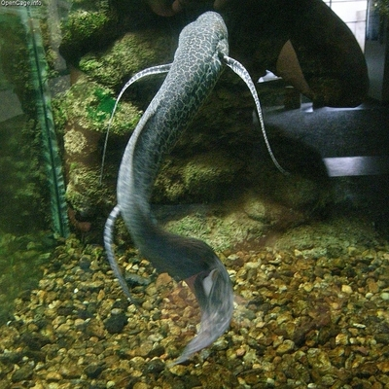

Een Afrikaanse longvis in een aquarium in Kobe. (Foto: opencage.info)

De [Afrikaanse longvis](http://www.bertsgeschiedenissite.nl/geschiedenis%20aarde/longvissen.htm) (*Protopterus aethiopicus*) heeft ruim 40 keer zoveel DNA als de mens. En een amoebe genaamd [*Polychaos dubium*](http://amoeba.ifmo.ru/species/amoebidae/polydub.htm) zou zelfs tweehonderd keer meer DNA hebben. Toch zitten wij duidelijk een stuk ingewikkelder in elkaar dan een amoebe. De [hoeveelheid DNA](http://en.wikipedia.org/wiki/File:Genome_Sizes.png) bepaalt dus niet helemaal hoe ‘slim’ een organisme is. Wat bepaalt het dan wel?

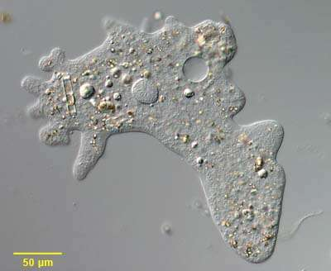

Deze amoebe bezit 200 keer meer DNA dan een mens. (Foto: William Bourland)

Bij praktisch alle processen in cellen zijn eiwitten betrokken. Hoe ze eruitzien of opgebouwd zijn staat beschreven in stukken DNA genaamd genen. Zou er dan misschien een verband zijn tussen het aantal eiwit coderende genen en de complexiteit van een dier of plant? Ook dat is niet zo helder. Er zijn bijvoorbeeld rondwormen (veel voorkomende wormpjes, ook wel nematoda genoemd) die ongeveer evenveel eiwit coderende genen hebben als wij mensen. Waarom geldt er niet: “hoe meer genen hoe beter”?

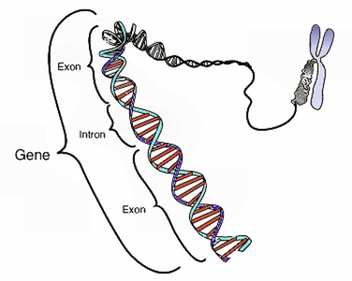

DNA zit opgerold en vormt een chromosoom. Stukken die voor eiwitten coderen noemen we genen. (Afbeelding: Wikimedia)

Onderzoekers Margaret Johnson en Gerhard Hummer van het National Institutes of Health in Bethesda hebben dit onderzocht en hierover [gepubliceerd](http://www.pnas.org/content/early/2010/12/20/1010954108.abstract) in *PNAS*. Hun onderzoek ging uit van het feit dat eiwitten moeten binden met andere eiwitten om hun werk te verrichten in de cel. Alleen doordat eiwitten samenwerken, kunnen in een organisme complexe processen uitgevoerd worden. De onderzoekers hebben in een computermodel eiwitevolutie gesimuleerd en gekeken wat er gebeurt als er steeds meer verschillende soorten eiwitten in een cel aanwezig zijn.

De kans op een goede binding bleek exponentieel af te nemen met het aantal aanwezige eiwitten. En hierin zit de crux volgens Johnson en Hummer. Nuttige eiwitten kunnen geen paren vormen als er niet-nuttige eiwitten in de weg zitten. Je kent dit wel in een drukke kantoor ruimte. Als je met iemand samen probeert te werken, maar steeds andere mensen ook met je samen proberen te werken, komt dat de productiviteit niet ten goede. Johnson en Hummer concluderen hieruit dat meer eiwitcoderende genen op een gegeven moment een averechts effect hebben op de functionaliteit van diezelfde eiwitten. Hierdoor zullen dieren met steeds meer genen het evolutionair niet redden.

De onderzoekers hebben wel een idee wat ons dan onderscheidt van een ‘suffige’ amoebe. Wij laten voornamelijk nuttige eiwitten bij elkaar zitten. De mens heeft een heel scala aan verschillende soorten cellen, bijvoorbeeld neuronen, rode bloedlichaampjes of levercellen. Neuronen hebben niet alle eiwitten nodig die levercellen nodig hebben. Dan kunnen in die gespecialiseerde cellen veel eiwitproducerende genen ´uit´ worden gezet. Bij onze cellen zitten eiwitten elkaar hierdoor niet zo in de weg als bij amoebes. En zo kan het dat wij zulke complexe dieren geworden dat we kunnen nadenken over de verschillen tussen ons en amoebes.

Diederik Jekel

Margaret E. Johnson en Gerhard Hummer, *Nonspecific binding limits the number of proteins in a cell and shapes their interaction networks,* in PNAS, 27 december 2010

**EIWITTEN EVOLUTIE**

[Onheilsprofeten in de wetenschap](http://ascendenza.wordpress.com/2011/05/20/onheilsprofeten-in-de-wetenschap/)

[Pierra Veneta](http://ascendenza.wordpress.com/author/pierraveneta/) mei 20, 2011

**Na 4 miljoen jaar van evolutie zijn de planten en dieren veel complexer geworden dan hun eencellige voorouders. Deze complexiteit heeft, zo blijkt, ook kosten en zou de huidige soorten weleens kunnen verzwakken. We zijn geneigd te denken dat evolutie steeds beter aangepaste organismen voortbrengt die daardoor ook een grotere ‘fitness’ hebben. Onderzoekers tonen aan dat de toekomst er weleens heel anders uit kan zien.**

Evolutie van organismen wordt gedreven door **natuurlijke selectie** en ‘**genetic drift’**.

Bij natuurlijke selectie gaat het om organismen met een grotere ‘fitness’ die hun genen doorgeven aan de volgende generatie die daardoor nog ‘fitter’ wordt.

Evolutie kan daarentegen ook plaatsvinden door ‘genetic drift’, d.w.z. een mutatie wordt doorgegeven aan het nageslacht niet via natuurlijke selectie maar via willekeur. Een schadelijke of nadelige mutatie kan zich zo verspreiden in de genenpool van een populatie en wordt niet weggeselecteerd door natuurlijke selectie.

Genetische drift is vooral van toepassing op **kleine populaties**. Ook al zijn wij mensen met 7 miljard individuen en bijna teveel voor de planeet, we zijn toch een relatief kleine populatie vergeleken met micro-organismen waarvan er miljarden in een vijver passen.

Genetische drift is dus ook op ons van toepassing.

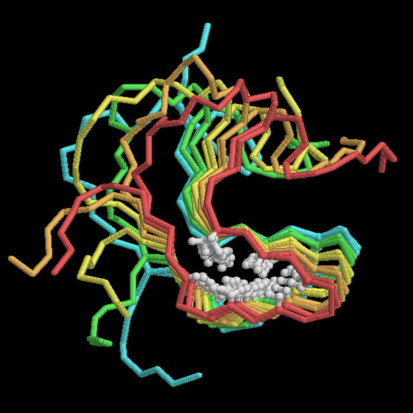

***fout opgevouwen prion***

Eiwitten hebben vele functies in de cel. Zo vormen ze enzymen, structurele eiwitten of kanalen in de celwand bijvoorbeeld. Het goed functioneren van de eiwitten hangt af van zowel hun sequentie van aminozuren waaruit ze opgebouwd zijn als van hoe ze opgevouwen zijn ofwel van hun vorm. De hypothese van de studie is dat eiwitten vanwege genetische drift onstabiel kunnen raken, hun vorm gedeeltelijk verliezen, waarbij ze blootgesteld worden aan het omliggende water. Om dit te vermijden ontstaan er complexen met andere eiwitten waardoor er grote eiwitaggregaten kunnen ontstaan. Deze worden dan op hun beurt geselecteerd door natuurlijke selectie. Op deze manier ontstaat complexiteit binnen de cellen van organismen wat veel nieuwe mogelijkheden geeft voor het ontstaan van nieuwe functies. De eiwitten die door genetische drift onstabiel worden, wat normaal gesproken nadelig is, vormen eigenlijk een weg naar complexiteit.

Het gevaar dat de onderzoekers nu zien is dat door genetische drift en de daaruit voortkomende toename van instabiele eiwitten er steeds meer ziekten als die van Parkinson, Alzheimer en Creuzfeldt-Jakob zullen ontstaan aangezien dit allemaal ziekten zijn waarbij de eiwitten hun oorspronkelijke vorm verliezen, zich ophopen, andere eiwitten aanzetten hetzelfde te doen met als gevolg een complete blokkade van de celfunctie. Ze verwachten daarom dat genetische drift de stabiliteit van onze eiwitten aantast en ons een ziekelijke soort zal maken.

Uit: [NatureNews](http://www.nature.com/news/2011/110518/full/news.2011.294.html).

Plaatje van [internet](http://www.pdb.org/pdb/101/motm.do?momID=101).

<http://www.eurekalert.org/pub_releases/2011-05/uocm-eip051611.php>

**"Nonadaptive origins of interactome complexity,"**

**PRION**

**Middel tegen 'menselijk BSE'**  
De ziekte van **Creutzfeldt-Jakob**, de 'menselijke vorm' van de **gekke koeienziekte BSE,** is mogelijk te genezen.

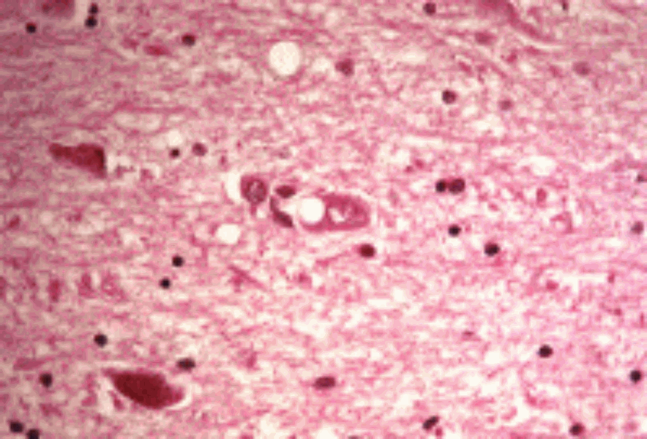

**Menselijk hersenweefsel, aangetast door de ziekte van cruetzfeldt-jacob**

**Amerikaanse onderzoekers gaven in 2001 een Britse patiënte, bij wijze van experiment, medicijnen waarvan ze de effectiviteit in een laboratoriumschaaltje hadden getest.   
De vrouw herstelde aanzienlijk, maar de behandeling roept vragen op.**

Sinds het verband tussen de gekke koeienziekte en Creutzfeldt-Jakob bekend is, wordt naarstig naar een medicijn tegen de ziekte gezocht.   
De verwachting is immers dat de komende jaren steeds meer mensen de aandoening zullen krijgen, omdat ze in het verleden **vlees** hebben gegeten **van koeien die met BSE waren besmet.  
Dat vlees, is het idee, bevat verkeerd gevouwen prionen, eiwitten die bij alle zoogdieren in de hersenen voorkomen.**

Normaal hebben die de vorm van een **kurkentrekker,** maar BSE-prionen 'dwingen' door onbekende oorzaak **gezonde prionen** een andere vorm aan te nemen.

De **misvormde prionen** kunnen dan **hersenen en ander zenuwweefsel** beschadigen, waardoor verschijnselen van **dementie optreden, en de dood veelal binnen een jaar volgt.**

De afgelopen laatste jaren van vorige eeuw waren al ruim honderd mensen aan Creutzfeldt-Jakob gestorven, op zes na allemaal in Engeland.

Een medicijn tegen de ziekte was er niet, maar duidelijk is dat   
zo'n middel de **'bloed-hersen-barrière'** moet kunnen passeren - een vlies dat de hersenen tegen de meeste stoffen in het bloed beschermt.

Een groep Amerikaanse artsen besloot op de gok alle pakweg vijftig bestaande medicijnen die dat kunnen in het laboratorium te testen.

Zij spoten misvormde prionen in hersencellen van muizen en ontdekten dat twee medicijnen - **eentje tegen malaria, de andere tegen schizofrenie** - verhinderden dat gezonde prionen   
ook misvormd raakten.

Enkele dagen voordat hun artikel over het experiment verscheen, lekte uit dat de onderzoekers twee patiënten met Creutzfeldt-Jakob dezelfde medicijnen hadden toegediend. Eén van hen, de twintig jarige Rachel Forber, herstelt voorspoedig.

Voor de behandeling kon ze niet meer lopen en herkende ze door de dementie haar ouders niet meer, maar nu spreekt ze weer en voert ze verschillende coördinatietesten correct uit.

Hoewel de onderzoekers in hun artikel pleiten voor snelle toediening van de medicijnen aan patiënten die ten dode zijn opgeschreven, waarschuwen ze voor te hoog gespannen   
verwachtingen: de andere patiënt die ze behandelden, vertoont geen verbeteringen.

Collega's van de Amerikanen reageren tegenstrijdig.   
**Het is tegen de wetenschappelijke regels om op basis van enkel laboratoriumproeven meteen mensen te gaan behandelen.**

Maar ja, zeggen ze ook, Rachel Forber had nog minder dan een jaar te leven, dus wat was er nog te verliezen?   
En omdat beide middelen al jaren aan mensen worden voorgeschreven, was al bekend dat ze niet schadelijk zijn.

**Hoe de medicijnen op de prionen inwerken, was totaal onduidelijk.**   
En of ze massaal kunnen worden toegediend als de verwachte Creutzfeldt-Jakobepidemie begint, durfe toen nog niemand te zeggen.

Feit is wel dat de Amerikanen inmiddels met Britse artsen gingen samenwerken voor verder onderzoek.

**Marc Koenen Carsten Korth et. al.: Acridine and phenothiazine derivatives as pharmacotherapeutics for prion disease.  
In: Proceedings of the National Academy of Sciences, vol. 98, p. 9836 (14 augustus 2001)**

[**http://nl.wikipedia.org/wiki/Prion**](http://nl.wikipedia.org/wiki/Prion)

[**Priontheorie bewezen**](http://www.kennislink.nl/publicaties/priontheorie-bewezen)

Er waren al lang aanwijzingen dat bepaalde ziektes (bijvoorbeeld gekke koeienziekte: BSE of Creutzfeld Jacob) niet veroorzaakt worden door een virus of een bacterie, maar door prionen. Nu hebben wetenschappers dit definitief bewezen. Volgens de strenge eisen die hiervoor gelden, hebben ze aangetoond dat de ‘misvormde eiwitten’ inderdaad deze ernstige hersenziektes veroorzaken.

**Er waren al lang aanwijzingen dat bepaalde ziektes (bijvoorbeeld gekke koeienziekte: BSE of *Creutzfeld Jacob*) niet veroorzaakt worden door een virus of een bacterie, maar door *prionen*. Nu hebben wetenschappers dit definitief bewezen. Volgens de strenge eisen die hiervoor gelden, hebben ze aangetoond dat de ‘misvormde eiwitten’ inderdaad deze ernstige hersenziektes veroorzaken.**

Prionen zijn infectueuze eiwitten. Hoewel het dus wel ziekteverwekkers zijn, verschillen ze in een aantal belangrijke opzichten van ander veroorzakers van infecties zoals virussen en bacteriën. Ze bevatten bijvoorbeeld geen DNA of RNA en daarom vermenigvuldigen ze zich ook op een heel andere manier (zie onderstaande figuur). Ook het kweken van prionen is hierdoor niet zomaar mogelijk, waardoor het lang heeft geduurd om een methode te ontwikkelen waarmee de werking van deze schadelijke eiwitten aangetoond kan worden.

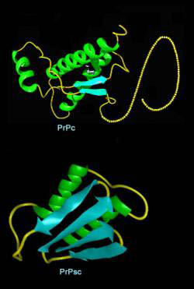

Model van de “ruimtelijke structuur” van het normale niet-infectieuze prion (PrPc) en het infectieuze prion (PrP-Sc).Boven: het PrPc, het normale niet-infectieuze (cellulaire) prion (PrPc).Onder: het PrP-Sc, het infectieuze prion.Prionen vermenigvuldigen zich, doordat het abnormale prion de normale prionen kan ‘omvouwen’ naar dezelfde toestand als zichzelf.

Het probleem was niet dat de prionen te moeilijk te vinden waren, maar dat de manier waarop ze hun schadelijke werk doen volgens zeer strikte regels bewezen moet worden. Deze regels worden de *‘Postulaten van Koch’* genoemd.

De Postulaten van Koch:

**1.** De verdachte ziekteverwekker moet geïsoleerd kunnen worden uit de zieke mens of het zieke dier (bijvoorbeeld door isolatie en opkweken uit bloed, speeksel, (hersen)weefsel, urine of faeces; hiervoor heeft Koch, in navolging van Pasteur, speciale isolatietechnieken ontwikkeld om de ziekteverwekkers in “reincultuur” te kweken).  
**2.** De verdachte ziekteverwekker moet bij alle zieke individuen aangetoond (geïsoleerd) kunnen worden.  
**3.** De ziekteverwekker moet dezelfde ziekte geven bij kunstmatige besmetting van gezonde individuen.  
**4.** Bij de kunstmatig besmetting van gezonde individuen moet dezelfde ziekteverwekker weer teruggevonden (geïsoleerd) worden.

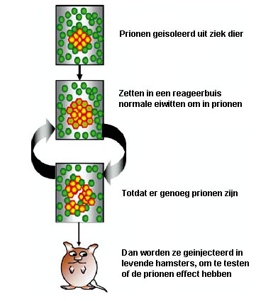

De problemen zaten hem vooral in de moeilijkheid van het kweken van prionen, en daarmee ook in het kunstmatig besmetten van gezonde individuen. De methode van kweken is nu echter zo ver verbeterd dat er toch genoeg prionen geproduceerd konden worden. Deze werden in gezonde hamsters ingebracht, die vervolgens inderdaad de bijbehorende ziekte gingen vertonen. (Zie ook de bovenstaande figuur.)

Het bestaan van prionen is hiermee definitief bewezen. Daarnaast verwachten de onderzoekers dat hun resultaten binnen afzienbare tijd zullen leiden tot een bloedtest voor prion-infecties. Dat zou een geweldige vooruitgang zijn voor het ontdekken van gekke koeienziekte bij koeien, en het Creutzfeld Jacob Syndroom in mensen.

Meer weten?

* [Artikel van onze correspondent prof. E.H. Houwink](http://www.kennislink.nl/web/show?id=97056&showframe=content&vensterid=811&prev=97055)
* [Een pil tegen prionen](http://www.kennislink.nl/web/show?id=74264&showframe=content&vensterid=811&prev=74263) (Kennislinkartikel uit Bionieuws)
* [RNA helpt prionen](http://www.bionieuws.nl/artikel.php?id=1482&zoek=prion) (Bionieuws online)

[Nieuw aspect van **prionziekte** - agent veroorzaakt schade aan het hart](http://www.news-medical.net/news/2006/07/09/6/Dutch.aspx)

9 juli 2006 **...** Deze bevindingen wijzen op de mogelijkheid dat hart-infectie kan een nieuw aspect van **prionziekten**, met inbegrip van die mensen en vee van **...**  
*www.news-medical.net/news/2006/07/09/6/Dutch.aspx* -

[**Prion ontkenners, prion sceptics**](http://korthof.blogspot.com/2011/05/prion-ontkenners-prion-sceptics.html)

[[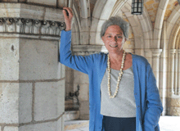](http://www.sciencemag.org/content/332/6033/1024)](http://www.sciencemag.org/content/332/6033/1024)

*Prion deniers, prion sceptics*: ik ben gefascineerd door authentieke, liefst goed geïnformeerde sceptics.

Gisteren stond er een fascinerend artikel in de *Science* over **Laura Manuelidis**, 'The Prion Heretic', die al 30 jaar lang de standaard opvatting dat de prionziekte door een verkeerd gevouwen eiwit wordt veroorzaakt, ontkent en met een alternatieve theorie komt. Haar levensmotto (ze is nu 68) is: "**Doubt is the essence of science**" (afkomstig van Bertrand Russell). (Volgens mij moet je twijfel wel intelligent toepassen, maar dit ter zijde). De bekendste prionziektes zijn de 'Mad cow disease', en 'Creutzfeldt-Jakob disease' bij de mens (zeldzame ziekte).

Het zijn hersenziektes.

**Stanley Prusiner** kreeg in **1997** de Nobelprijs voor de ontdekking dat **misgevouwen eiwitten** een besmettelijke ziekte konden veroorzaken.

Toen is de **prion theorie** dogma geworden.

Er was geen discussie meer over.

Het was een feit geworden.

Het was niet goed voor je carriere om er aan te twijfelen.

Maar toen Prusiner zijn theorie voor het eerst openbaar maakte werd hij uitgelachen. **Besmettelijke ziektes werden door virussen of bacterieën overgedragen.**

Iets anders was er niet.

Eiwitten komen niet in aanmerking omdat die zich niet kunnen **vermenigvuldigen.**

Maar **Manuelidis is ervan overtuigt dat prion eiwitten niet de oorzaak zijn maar een gevolg. De oorzaak zou een nog niet ontdekt virus zijn.**

De besmettelijkheid kon niet ontkend worden: in 1995 stierf de eerste persoon door het eten van vlees van een zieke koe (aardig argument tegen eten van vlees, maar dit terzijde).

Het bewijs voor de prion theorie is in de loop van de jaren steeds sterker geworden o.a. door experimenten met muizen.

Maar zelfs voorstanders geven toe dat er nog wat gaten in het bewijs zitten.

Kijk, dan wordt het interessant.

**Soms wordt het misgevouwen prion eiwit in niet-infectieus weefsel gevonden en soms wordt het niet gevonden in weefsel dat wel infectieus is. Infectie verloopt ook niet altijd even voorspelbaar: soms duurt het lang, soms gaat het snel.** (Doet me denken aan de HIV/AIDS controverse, zie artikel in de laatste Skepter van Dirk Koppenaal).  
  
Een vergelijking met de evolutietheorie ligt ook voor de hand.

Creationisten, *evolution-deniers,* zien alleen maar gaten.

Dat vormt het objectieve aanknopingspunt voor twijfel.

Voor de prion hypothesis bestaat er ook brandstof dat het *deniers*-vuurtje brandend houdt: het **kroon bewijsstuk, eiwit injecteren in muizen en daarna ontstaat de ziekte, is niet reproduceerbaar door anderen.**

En Prusiner himself is niet voor kommentaar bereikbaar.

Verdacht!

Waar is hij bang voor? Open discussie?  
  
Het beste **tegenbewijs van Laura Manuelidis** is de vondst van **een virusdeeltje in ziek hersenweefsel dat ontbreekt in gezond weefsel**. Volgens critici is dat hoogstens een correlatie en geen oorzakelijk verband.  
  
De vele analogieën met de *evolution-creation* controverse liggen voor het oprapen:

Laura Manuelidis heeft weinig vrienden binnen de wetenschap,

de meeste onderzoekers in de subdiscipline prion biologie negeren haar of maken haar belachelijk;

artikelen publiceren die tegen mainstream prion theorie ingaan is moeilijk.

Intrigerende opmerking:

"***The field has been very forgiving of failures of the prion hypothesis to predict things that are found in the laboratory.*".**

Ook dat levert brandstof.

Opvallend: prion experimenten worden bijna nooit herhaald door anderen (misschien is reproduceren niet zo interessant?).

Ook dat levert weer brandstof.

Laura Manuelidis blijft doorgaan.

Ze is niet overtuigd dat de prionziekte veroorzaakt wordt door een eiwit.

**Ikzelf vind dat ze met meer bewijs moet komen, en dat de prion eiwit theorie redelijk is bewezen.**

Een andere mogelijke aanwijzing van een gat in het "bewijs " ? ; Van een prionziekte als scrapies kenden we (in 2002 ) o.a. al **twintig (evoluerende ? )varianten.** Die varieteit deed vermoeden dat de "**echte "** verwekkers van prionziekten toch DNA- of RNA-moleculen moesten bezitten . Van organismen met DNA en RNA kun je verwachten dat ze snel en veel varieteiten vormen, **van eiwitten als prionen niet. .....Maar dat was in 2002 nog allemaal speculatie.**

**Hoe zit het nu ?**

**Munitie voor de creationisten ?**

**De prion kwestie is een redelijk overzichtelijk geheel**; eiwit of virus is de oorzaak van een hersenziekte, en er zijn proefdiermodellen en er zijn experimenten mogelijk die direct oorzaak en gevolg demonstreren.

**Evolutie daarentegen is veel en veel onoverzichtelijker:** de evolutietheorie doet een uitspraak over *ieder* organisme en er zijn miljoenen soorten met eindeloos veel wonderbaarlijke eigenschappen.

Iedere natuurwetenschappelijke discipline is er bij betrokken.

**Er is geen cruciaal, definitief experiment dat aan alle twijfel een einde maakt**. **Tegenstanders kunnen eindeloos doorgaan met gaten opvoeren.**

De grootste motor is natuurlijk **het geloof in god en schepping**.

Afgezien daarvan: d

e kunst van het oordelen is te zien welk type bewijs er nodig is bij het soort probleem dat opgelost moet worden en de onvermijdelijke gaten die bij dat probleemgebied horen.

De kunst van het oordelen is de kunst van het twijfelen.

Weten wanneer je moet twijfelen en wanneer je moet ophouden met twijfelen.

En: **een goede 'twijfelaar' is op de hoogte van alle feiten.**  
Jennifer Couzin-Frankel (2011) [The Prion Heretic](http://www.sciencemag.org/content/332/6033/1024), *Science* 27 mei 2011  
  
Postscript:   
Laura Manuelidis zou een waardige toevoeging zijn aan het lijstje in het boek [Rebels, Mavericks, and Heretics in Biology](http://home.planet.nl/~gkorthof/korthof93.htm).

Kannibalengenen

19 november 2009 Arjen Dijkgraaf

**Papoea's groeien genetisch over prionziekte heen** Een kannibalenstam op Nieuw-Guinea blijkt een **erfelijke vorm van immuniteit** te hebben ontwikkeld tegen **kuru**, een lokale variant van de gekkekoeienziekte.

**Een mooier voorbeeld van Darwiniaanse natuurlijke selectie is bij de moderne mens waarschijnlijk nog niet waargenomen, zo valt op te maken** [**uit een publicatie in het *New England Journal of Medicine*.**](http://content.nejm.org/cgi/content/short/361/21/2056)  
**De mutatie** lijkt het gevolg te zijn van de [**kuru-epidemie**](http://en.wikipedia.org/wiki/Kuru_%28disease%29), die het oostelijke deel van het eiland halverwege de vorige eeuw teisterde. De lokale bevolking geloofde dat ze de levenskracht van overledenen kon behouden voor de stam door het lijk op te eten, hetgeen dus de ideale manier is om een prionziekte over te dragen. Uiteindelijk slaagden ambtenaren en missionarissen er in om een einde te maken aan het kannibalisme, waarna het aantal kuru-patiënten spectaculair verminderde.   
  
Maar onderzoek van zo’n 3.000 overlevenden van de epidemie heeft nu uitgewezen dat velen beschikken over **een variant van het prioneiwit-gen PRNP,** die verder nergens ter wereld lijkt voor te komen. **Het verschil leidt tot de inbouw van één afwijkend aminozuur in de eiwitketen, wat kennelijk voldoende is om te voorkómen dat die keten zich op een verkeerde manier opvouwt.**In families die dit G127V-allel in de genen hebben, kwam kuru veel minder voor dan gemiddeld. Omgekeerd zijn er geen **kurupatiënten** met **G127V** gevonden. Het lijkt er dus op dat **G127V** de overlevingskansen op een gegeven moment dusdanig verhoogde dat de ooit zo **zeldzame mutatie binnen enkele tientallen jaren niet zeldzaam meer was.**   
  
Resistentie tegen de **verwante ziekte van Creutzfeldt**-Jakob zal zich een stuk minder snel ontwikkelen, omdat het aantal patiënten vele malen kleiner is. Maar wellicht verschaft de werking van de mutatie informatie die leidt tot een middel om de ziekte te voorkomen of te genezen.   
  
***bron: BBC News***